威海市文登区退役军人事务局
2020年政府信息公开工作年度报告

根据《中华人民共和国政府信息公开条例》、《山东省政府信息公开办法》要求，区退役军人事务局制作并公开2020年政府信息公开工作年度报告。本报告由总体情况、主动公开政府信息情况、收到和处理政府信息公开申请情况、政府信息公开行政复议行政诉讼情况、存在的主要问题及改进情况和其他需要报告的事项等六部分组成。
本报告中所列数据的统计时限自2020年1月1日起至2020年12月31日止。本报告的电子版可在文登区人民政府门户网站“中国·文登”网（http://www.wendeng.gov.cn）信息公开专栏检阅。如对本报告有疑问，请与文登区退役军人事务局办公室联系（地址：文登区米山路69号，邮编：264400，电话：0631-8256199，传真：0631-8252077）。
一、总体情况
2020年，区退役军人事务局认真贯彻落实《条例》和《办法》的有关要求，在区委、区政府的正确领导下，紧密围绕退役军人事务中心工作，不断建立和完善政府信息公开制度，积极拓展政府信息公开渠道，依法、按时公开各种政府信息。政府信息公开工作呈现出全程规范、全面提升的良好态势。
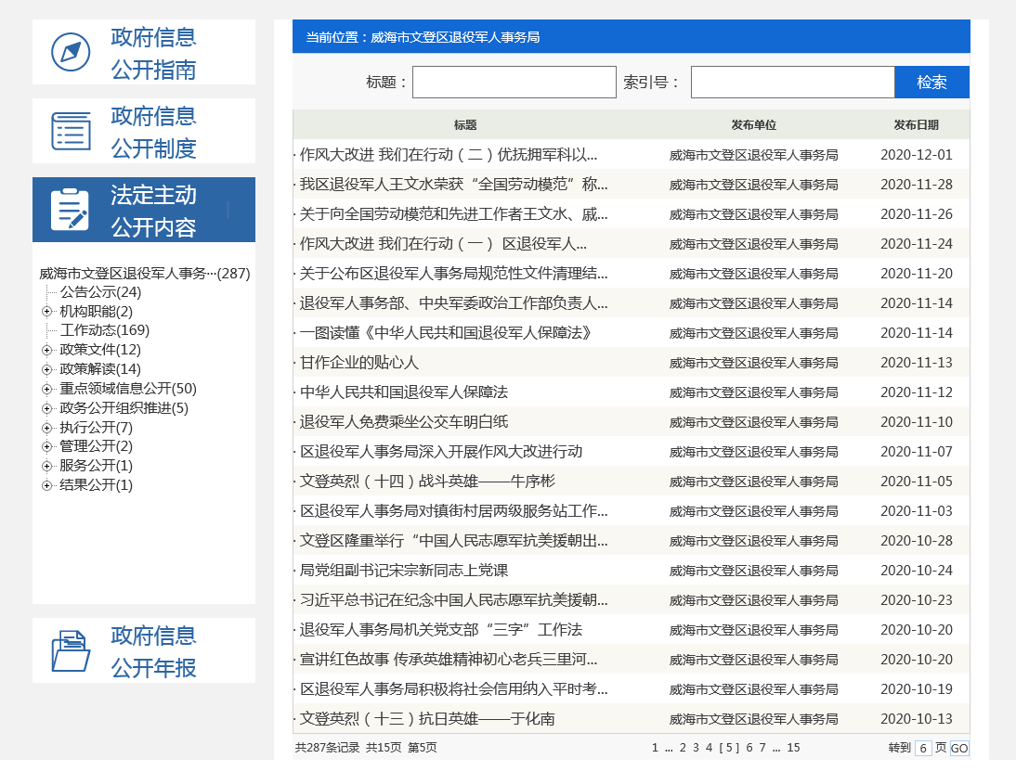
（一）主动公开工作情况。2020年，区退役军人事务局及时更新和维护政府信息公开栏目，主动公开各类政务信息，加强重点领域信息公开，及时开展政策解读。全年主动公开领导信息、公告公示、工作动态、政策解读、重点领域信息、行政执法等方面信息共165条。其中，更新公告公示信息16条，工作动态信息108条，政策文件信息5条并全部关联解读，重点领域信息15条，年度重点工作信息4条，政务公开组织推进、管理公开、服务公开等其他信息17条。
与2019年相比，2020年新增公开政府信息累计110条，其中新增工作动态信息84条、公告公示信息14条、财政信息6条、其他类信息6条。
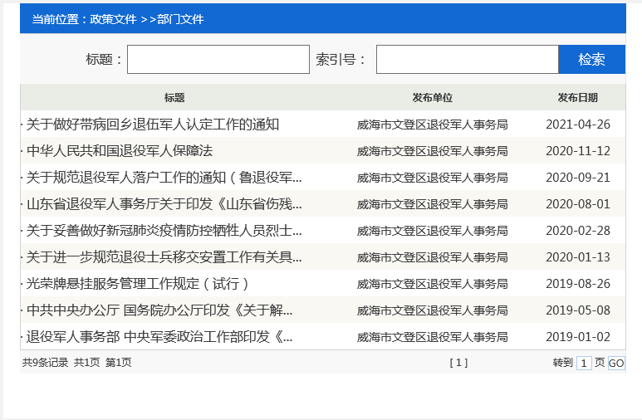
（二）依申请公开工作情况。2020年，区退役军人事务局未收到政务信息公开申请事项。
（三）政府信息管理情况。不断健全完善申请受理、考核监督、保密审查、社会评议、责任追究等工作机制，成立了政府信息公开保密审查工作领导小组，规范审查程序，严格遵循遵循“谁主管、谁负责、谁公开、谁审查”的原则，逐级负责、层层把关。在确认所提交内容为可公开内容之后，再由专职人员对信息进行公开，形成了及时对拟定公开材料进行事前保密审查、事后监督检查的工作机制，确保涉密信息不公开，公开信息不涉密。
（四）平台建设情况。按时更新发布本部门信息公开指南和主动公开基本目录等，明确公开时限、载体等工作要求。及时、准确、全面发布政府信息，加强对政府信息的全生命周期管理，不断强化公开平台建设，加大公开力度，为群众了解退役军人事务信息提供方便。并依托各类媒体，进一步扩大社会各界获取信息的渠道。主动适应网络和新媒体快速发展的形势，在业务大厅、服务窗口前设置信息公开栏，向前来办理各种业务的居民提供政策信息。编印各类办事指南、政策解读宣传手册1万多份，进一步宣传退役军人热点政策。
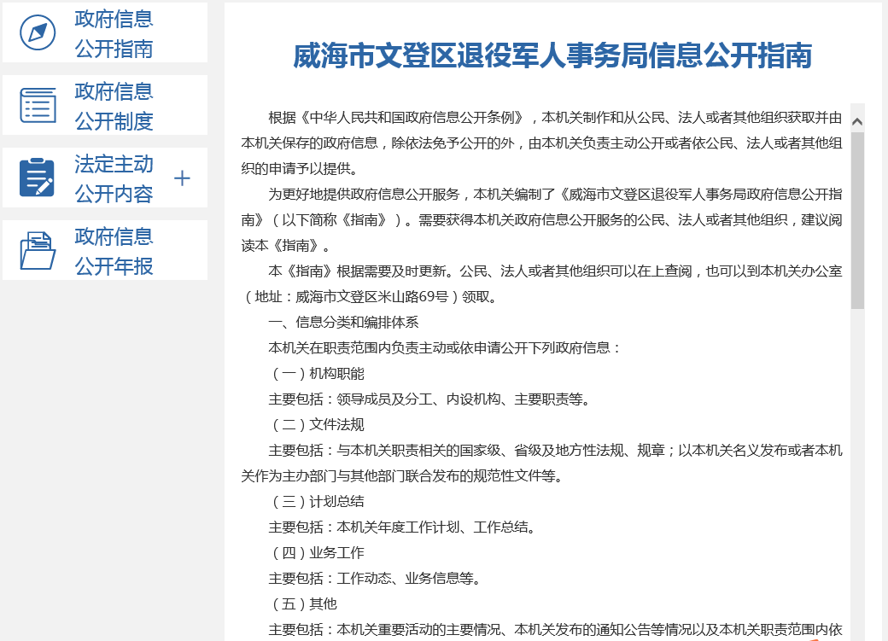
（五）监督保障情况。根据班子成员的变化情况，及时调整局政府信息公开工作领导小组成员，由分管领导监督负责，办公室专门协调调度全局信息公开工作，确保组织机构健全、工作人员到位、职责分工明确。严格按照区政府下发的文件要求，进一步规范工作流程和工作标准，形成了对拟定公开材料进行事前审查、事后监督，确保所有公开信息准确无误、符合要求，确保政府信息公开工作安全、有效、有序进行。
二、主动公开政府信息情况
第二十条第（一）项
信息内容 | 本年新  制作数量 | 本年新  公开数量 |  | 对外公开总数量
规章 | 0 | 0 |  | 0
规范性文件 | 0 | 0 |  | 1
第二十条第（五）项
信息内容 | 上一年项目数量 | 本年增/减 |  | 处理决定数量
行政许可 | 0 |  | 0 | 0
其他对外管理服务事项 | 11 |  | 1 | 0
第二十条第（六）项
信息内容 | 上一年项目数量 | 本年增/减 |  | 处理决定数量
行政处罚 | 0 |  | 0 | 0
行政强制 | 0 |  | 0 | 0
第二十条第（八）项
信息内容 | 上一年项目数量 |  | 本年增/减
行政事业性收费 | 0 |  | 0
第二十条第（九）项
信息内容 | 采购项目数量 |  | 采购总金额
政府集中采购 | 0 |  | 0

三、收到和处理政府信息公开申请情况
（本列数据的勾稽关系为：第一项加第二项之和，等于第三项加第四项之和） |  |  | 申请人情况
 |  |  | 自然人 | 法人或其他组织 |  |  |  |  | 总计
 |  |  | 自然人 | 商业企业 | 科研机构 | 社会公益组织 | 法律服务机构 | 其他 | 总计
一、本年新收政府信息公开申请数量 |  |  | 0 | 0 | 0 | 0 | 0 | 0 | 0
二、上年结转政府信息公开申请数量 |  |  | 0 | 0 | 0 | 0 | 0 | 0 | 0
三、本年度办理结果 | （一）予以公开 |  | 0 | 0 | 0 | 0 | 0 | 0 | 0
三、本年度办理结果 | （二）部分公开（区分处理的，只计这一情形，不计其他情形） |  | 0 | 0 | 0 | 0 | 0 | 0 | 0
三、本年度办理结果 | （三）不予公开 | 1.属于国家秘密 | 0 | 0 | 0 | 0 | 0 | 0 | 0
三、本年度办理结果 | （三）不予公开 | 2.其他法律行政法规禁止公开 | 0 | 0 | 0 | 0 | 0 | 0 | 0
三、本年度办理结果 | （三）不予公开 | 3.危及“三安全一稳定” | 0 | 0 | 0 | 0 | 0 | 0 | 0
三、本年度办理结果 | （三）不予公开 | 4.保护第三方合法权益 | 0 | 0 | 0 | 0 | 0 | 0 | 0
三、本年度办理结果 | （三）不予公开 | 5.属于三类内部事务信息 | 0 | 0 | 0 | 0 | 0 | 0 | 0
三、本年度办理结果 | （三）不予公开 | 6.属于四类过程性信息 | 0 | 0 | 0 | 0 | 0 | 0 | 0
三、本年度办理结果 | （三）不予公开 | 7.属于行政执法案卷 | 0 | 0 | 0 | 0 | 0 | 0 | 0
三、本年度办理结果 | （三）不予公开 | 8.属于行政查询事项 | 0 | 0 | 0 | 0 | 0 | 0 | 0
三、本年度办理结果 | （四）无法提供 | 1.本机关不掌握相关政府信息 | 0 | 0 | 0 | 0 | 0 | 0 | 0
三、本年度办理结果 | （四）无法提供 | 2.没有现成信息需要另行制作 | 0 | 0 | 0 | 0 | 0 | 0 | 0
三、本年度办理结果 | （四）无法提供 | 3.补正后申请内容仍不明确 | 0 | 0 | 0 | 0 | 0 | 0 | 0
三、本年度办理结果 | （五）不予处理 | 1.信访举报投诉类申请 | 0 | 0 | 0 | 0 | 0 | 0 | 0
三、本年度办理结果 | （五）不予处理 | 2.重复申请 | 0 | 0 | 0 | 0 | 0 | 0 | 0
三、本年度办理结果 | （五）不予处理 | 3.要求提供公开出版物 | 0 | 0 | 0 | 0 | 0 | 0 | 0
三、本年度办理结果 | （五）不予处理 | 4.无正当理由大量反复申请 | 0 | 0 | 0 | 0 | 0 | 0 | 0
三、本年度办理结果 | （五）不予处理 | 5.要求行政机关确认或重新出具已获取信息 | 0 | 0 | 0 | 0 | 0 | 0 | 0
三、本年度办理结果 | （六）其他处理 |  | 0 | 0 | 0 | 0 | 0 | 0 | 0
三、本年度办理结果 | （七）总计 |  | 0 | 0 | 0 | 0 | 0 | 0 | 0
四、结转下年度继续办理 |  |  | 0 | 0 | 0 | 0 | 0 | 0 | 0
四、政府信息公开行政复议、行政诉讼情况
行政复议 |  |  |  |  | 行政诉讼
结果维持 | 结果纠正 | 其他结果 | 尚未审结 | 总计 | 未经复议直接起诉 |  |  |  |  | 复议后起诉
 |  |  |  |  | 结果维持 | 结果纠正 | 其他结果 | 尚未审结 | 总计 | 结果维持 | 结果纠正 | 其他结果 | 尚未审结 | 总计
0 | 0 | 0 | 0 | 0 | 0 | 0 | 0 | 0 | 0 | 0 | 0 | 0 | 0 | 0
五、存在的主要问题及改进情况
总结一年来政府信息公开工作，虽然取得一定成绩，但仍存在一些不足：一是公开的信息内容还不够完善，实效性有待提高，主动公开的政府信息与群众需要还有较大差距。二是公开意识不强，政府信息公开工作专业性强，部分科室对信息公开的范围和内容把握不准，造成工作被动。三是信息公开人员的能力与素质尚需进一步提高，与上级业务部门和局机关各科室沟通协调能力尚需增强。
下步，我们将进一步提高思想认识，在信息公开平台建设上持续发力，确保信息公开及时准确。继续扩大政府信息公开的内容和形式，规范公开流程，明确公开项目，力争在规范化、制度化、程序化等方面取得新进展。加强对工作人员的培训，加大信息公开工作宣传教育力度，对于工作中存在的问题，认真分析，切实改进，推动服务型机关建设再上新台阶。
六、其他需要报告的事项
建议和提案办理情况。区退役军人事务局在区人大十八届四次会议和区政协十届四次会议中无建议和提案办理事项。
（此页无正文）
威海市文登区退役军人事务局
2021年1月28日

